Администрация города Нижнего Новгорода

Департамент образования и социально-правовой защиты детства

**Муниципальное автономное общеобразовательное**

**учреждение "Школа №149"**

***« новогодний подарок »***

**социальный проект**

**Тема: «Я гражданин России»**

**Направление: общественно-полезная деятельность**



Составлен творческой группой

учащихся 2-б класса

МАОУ "Школа №149"

Московского района

Руководитель: Виноградова Н.В.,

Нижний Новгород

2015-2016 г.

**Содержание**

|  |  |
| --- | --- |
| 1. Информационная карта проекта | 2 стр. |
| 1. Введение | 4 стр. |
| 1. Цели и задачи | 6 стр. |
| 1. Механизм реализации | 7 стр. |
| 1. Содержание деятельности и этапы работы | 9 стр. |
| 1. Оценка результативности проекта 2. Список литературы | 10 стр.  12стр |
|  |  |
|  |  |
|  |  |

1. **Информационная карта проекта**
2. **Назначение проекта**

Название «Новогодний подарок» проект имеет не случайно. В нашем мире так мало становится доброты, дети зачастую наравне со взрослыми несут на своих плечах тяготы жизни. А так хочется верить в добрую сказку со счастливым концом. Такую сказку мы и решили подарить пожилым людям, пребывающим в ГБУ " Сормовский дом-интернат для престарелых инвалидов", поучаствовать в епархиальной акции "Рождественские дни милосердия".

В основе проекта лежат принципы воспитания:

* ***морально-этический*,** раскрывающий личность в проживании эмоционально-насыщенных ситуациях гуманного, нравственного поведения, проявления активной гражданской позиции, милосердия, заботы о других людях;
* ***принцип активного социального взаимодействия*,** предполагающий активное сотрудничество детей с педагогами, родителями, общественностью при организации и управлении различными формами деятельности;
* ***принцип творчества и успеха*,** позволяющий выявить ребенку свои слабые и сильные стороны, достигать успехов в той или иной деятельности, самосовершенствоваться.

1. **Руководитель проекта –** классный руководитель Виноградова Н.В.

Творческая группа 2-б класса и их родителей.

1. **География проекта**

Все этапы проекта реализуются непосредственно в образовательном учреждении, где мы учимся и в ГБУ "Сормовском доме - интернате"

1. **Сроки выполнения**

Проект реализуется в 3 этапа:

**Подготовительный** – ноябрь

**Исполнительный** – ноябрь-декабрь

**Итоговый**– 20-22 января.

**5.Учреждение** – МАОУ «Школа №149», ул. Куйбышева, д. 29, (8312)241-53-01, факс (8312)241-23-82

1. **Введение**

**Актуальность**

Почему в раннем детстве и во взрослые годы такое большое значение имеют новогодние праздники? Наверное, потому, что именно они являются для людей способом ориентироваться во времени. А еще потому, что новогдние праздники - это один из самых действенных педагогических приемов, способный показать детям разницу между добром и злом, объяснить им «что такое хорошо и что такое плохо».

А с другой стороны, организаторами такого праздника могут быть сами учащиеся, что поможет им развить чувство общественного долга, раскрыть свои таланты. К тому же совместная работа всегда способствует сплочению коллектива.

В нашей школе традиционные культурно-массовые мероприятия как «День знаний», «Масленица», праздники, посвященные 23 февраля, 8 марта, «День Победы», «Последний Звонок», «Звездный дождь» проводятся на территории школьного стадиона и детской площадки микрорайона «Бурнаковский». Мы решили добавить в этот список Новогодний праздник для пожилых людей. К тому же в нашем классе есть все условия для создания новогодних открыток своими руками: кружок рукоделия, мастерская, изостудия, а самое главное, - огромное желание показать результаты своих трудов и подарить радость детям и пожилым людям.А так же мы совместно можем написать и отрепетировать небольшой сценарий поздравлений

**Постановка проблемы**

* Как можно подарить праздник пожилым людям;
* Как выбрать необходимые формы доступные и интересные этой категории детей, чтобы они могли себя почувствовать «Волшебниками»;
* Как задействовать как можно больше учащихся класса в организации и осуществлении праздника;

**Миссия проекта**

Проект призван стать проявлением заботы учащихся школы к пожилым людям, а так же наглядно показать результат работы на уроках технологии.

**Перспектива и стратегия развития**

Проект может быть одной из линий реализации воспитательного плана класса, являясь ярким элементом гражданской позиции ребенка в его духовно-нравственном становлении.

**3. Цели и задачи**

**Цель:**

Проявление гражданской позиции выражением заботы через украшение новогодней ёлки, а так же развитие творческого потенциала у участников проекта.

**Задачи проекта:**

1. Разработать проект украшения новогодней открытки, интересный и доступный для детей.
2. Подготовить новогодние открытки.
3. Подготовить отчет о проделанной работе.

**Задачи взрослых в реализации проекта:**

* ***Классный руководитель: Виноградова Н.В.***

Контроль над деятельностью проекта, помощь при написании проекта.

* ***Психолог – Алесар Л.В.***

Консультация по особенностям развития учеников младших классов.

***4.*Механизм реализации**

**Форма**

Проект представляет собой систему коллективно-творческих дел, разных по подготовке, срокам исполнения, но направленных на реализацию общей цели – новогодней открытки.

**Направления**

Работа по реализации проекта будет проходить по трем направлениям:

1. Разработка проекта новогодний подарок;
2. Изготовление новогодних открыток;
3. Проведение Новогоднего праздника возле новогодней красавицы.

**Блоки**

**Информационно-диагностический блок**

Изучение ситуации, исследование проблемы. Консультация с заместителем директора по ВР по оценкам ресурсов, постановка целей и задач, корректировка деятельности.

***Организационно-методический блок***

Разработка теоретической части проекта, обсуждение и утверждение проекта. Консультация по написанию проекта с заместителем директора по ВР.

***Мотивационный блок***

Агитация учащихся класса для участия в подготовке и реализации проекта и приготовлении новогодних открыток.

***Деятельностный блок***

Выполнение учащимися творческих заданий при изготовлении украшений, а так же при продумывании сценария.

***Итоговый блок***

Оценка деятельности каждого этапа проекта, анализ ошибок, обсуждение конечного результата проекта.

5. **Содержание деятельности и этапы работы**

|  |  |  |  |
| --- | --- | --- | --- |
| **Действие** | **Сроки** | **Ответственные** | **Результаты** |
| ***Подготовительный этап*** | | | |
| Изучение проблемы | 16-18 ноября | Виноградова Н.В.  Алесар Л.В. | Постановка проблемы, решение о создании проекта |
| Оценка творческих, материальных, кадровых ресурсов | 19-23 ноября | Виноградова Н.В. | Планирование проекта по трем направлениям, назначение ответственных по разработке деятельности каждого направления. |
| Заседание творческих групп по разработке проектных линий | 24-27 ноября | Виноградова Н.В. | Рассмотрение различных предложений, принятие решений о форме, содержательной стороне каждой проектной линии. |
|  |  |  |  |
| ***Исполнительный этап*** | | | |
|  |  |  |  |
| Организационный сбор участников проекта | 1 декабря | Виноградова Н.В. | Утверждение проектов игрушек |
| Изготовление открыток | 11-25 декабря | Виноградова Н.В. | Отработка техники исполнения |
| Сбор творческой группы | 24 декабря |  | Обсуждение эскизов открыток, распределение ответственных за изготовление. Выбор материала для изготовления украшений |
| ***Итоговый этап*** | | | |
|  |  |  |  |
| Решение организационных вопросов | 20-21 января | Творческая группа проекта, Виноградова Н.В.,  Муравьёва Н.Н. | Проверка наличие новогодних открыток, для транспортировки до ГБУ "Сормовского дома - интерната для престарелых инвалидов" |
| Театрализованное представление | 22 января | Все участники проекта |  |

**6. Оценка результативности проекта**

|  |  |  |
| --- | --- | --- |
| **Показатель** | **В чем выражен** | **Предполагаемый результат** |
| Количественный | * Количество пожилых людей, для которых проводится праздник у ёлки; * Количество учеников, принявших участие в проекте; * Количество дел и акций | В празднике у новогодней ёлки принимали участие 40 чел.  30 – ученики 2-б класса  В ходе реализации проекта предполагается деятельность по 3 линиям: подготовка проектов новогодних открыток, изготовление новогодних открыток, проведение праздника |
| Эмоциональный | В проявлении позитивного социально-полезного отношения к происходящему | Для участников проекта – это радость общения, это положительные эмоции. Для организаторов проекта – от совершенного доброго дела, это признание социальной позиции, чувство самоудовлетворенности, что немаловажно для самоутверждения развивающейся личности ребенка. |
| Социальный | * В социальном развитии личности; * В социально развитии проекта | Формируется активная гражданская позиция учеников 2 б класса, повышается уровень социальной успешности.  Подобный проект реализуется только в первый раз, но нет никаких сомнений, что это станет хорошей традицией в нашей школе. |
| Экономический | В соотношении затрат с социальной значимостью проекта | Проект малозатратный, он предполагает незначительное расходование средств вместе с тем имеет большую социально-педагогическую значимость. Большую роль играет экономия средств за счет личного вклада участников проекта. |

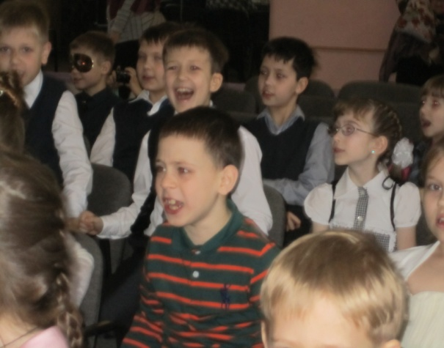 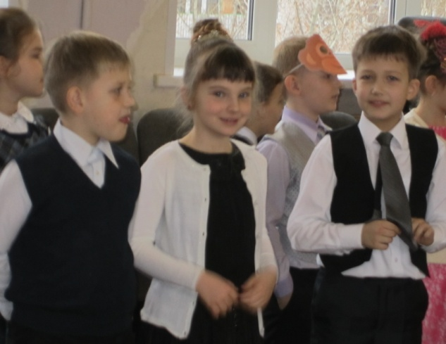

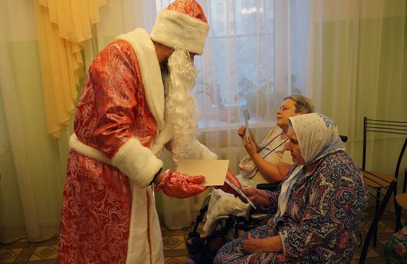

**7. Список литературы**

1. Блусь П.И., Бушуева В.М., Вьюжалин В.Н. «Как выполнить социальный заказ», Пермь 2013 г..
2. Горохова Е.В. «Метод социальных и творческих проектов как педагогическая технология», Н.Новгород 2013 г.

3..Белкина, В. Н. Развитие и обучение. Воспитателям и родителям [Текст]: пособие для родителей и воспитателей / В. Н. Белкина. – Ярославль: Академия развития, 1998. – 256 с.2. Дженкинс, Д. Узоры и мотивы из бумажных лент. – И.: Контэнт, 2010. – 48 с.3. Зайцева, А. Искусство квиллинга. – И.: Эксмо – Пресс, 2009. – 64 с.5. Ступак, Е. Гофрированный картон. – И.: Айрис – Пресс, 2009. – 32 с.6. Тихомирова Л. Ф. Развитие познавательных способностей детей [Текст]: пособие для родителей и педагогов / Л. Ф. Тихомирова. – Екатеринбург: У-Фактория, 2003. – 40 с.7. Хелен, У. Популярный квиллинг.- И.: Ниола – пресс, 2008. – 104 с.8. Чиотти, Д. Оригинальные поделки из бумаги. – И.: Мир книги, 2008. – 96 9.Конаржевский Ю.А. «Анализ урока». М.: Центр «Педагогический поиск», 2000г.

4.Назарова А.Г. «Методика работы с детьми младшего школьного возраста». – С. – П., 2005 г.

**Список литературы для детей.**

**1. Хелен**, У. Популярный квиллинг.- И.: Ниола – пресс, 2008. – 104 с. Чиотти, Д.

2. Оригинальные поделки из бумаги. – И.: Мир книги, 2008. – 96

3. Дженкинс, Д. Узоры и мотивы из бумажных лент. – И.: Контэнт, 2010. – 48 с.

4. Зайцева, А. Искусство квиллинга. – И.: Эксмо – Пресс, 2009. – 64 с.